Leistungsbeurteilung

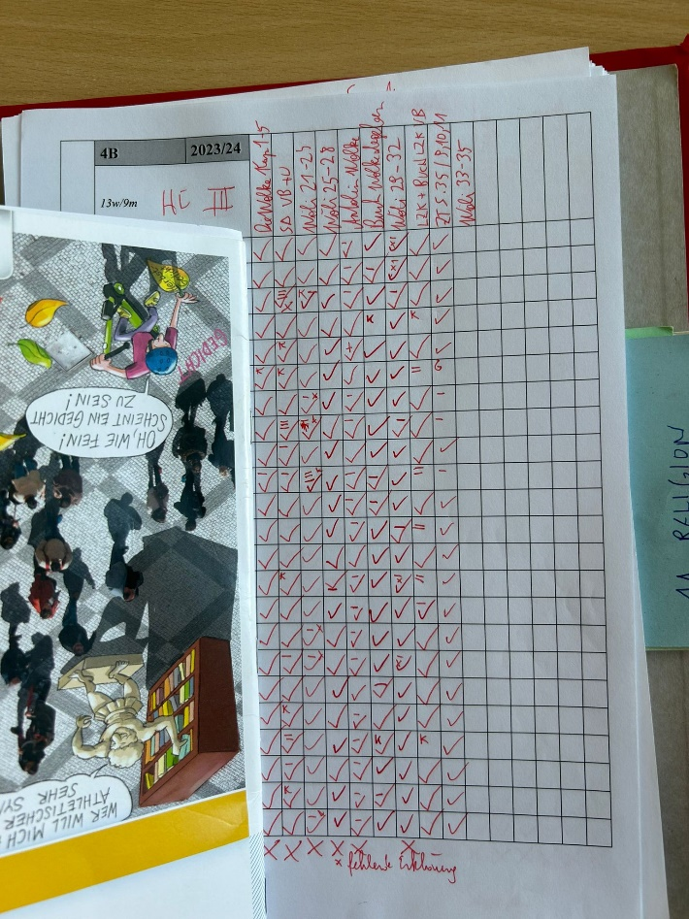
Die Leistungsbeurteilung habe ich soweit von meinem Kollegen übernommen. Bei uns gibt es vier Unterkategorien – Schularbeit, Mitarbeit, Hausübung und LZKs. Die Gewichtung ist bei uns einheitlich für alle Klassen – Schularbeit und Mitarbeit je 30% und Hausübung und LZKs je 20%. Wir rechnen nicht mit Noten sondern mit dem prozentuellen Wert.
Oben ein Foto der Mitschrift der Hausübungen. K steht für krank, g für Gutschein (bekommen sie von ein paar Klassenvorständen bei Geburtstagen) und ein minus für jede fehlende Hausübung. Für eine bessere Übersicht folgt unten ein X, wenn die HÜ von allen SuS abgegeben wurde.

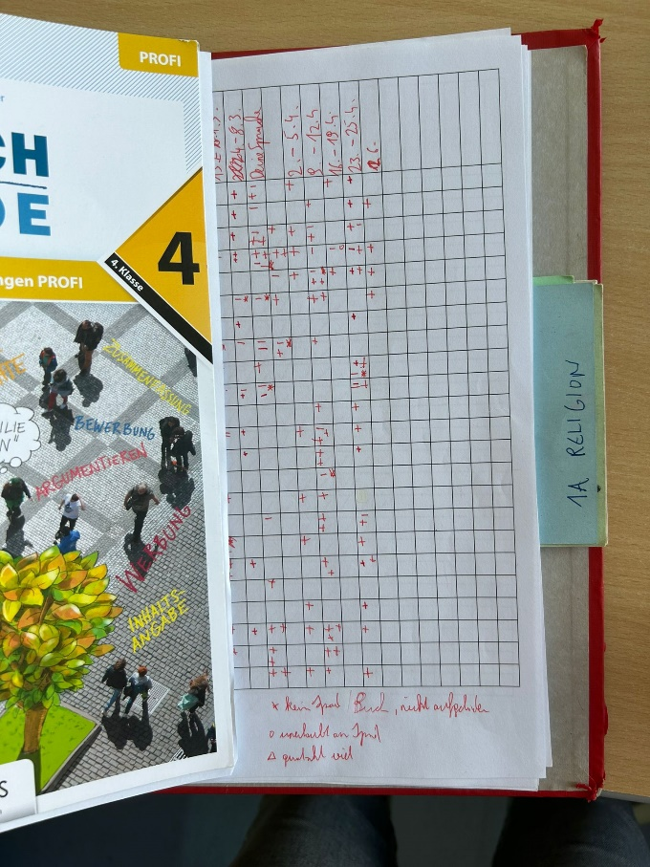
Auch die Mitarbeit wird von uns noch schriftlich festgehalten. Unten am Blatt folgt eine nähere Erläuterung weswegen zum Beispiel ein minus hergegeben wurde.
Das Ziel für das nächste Schuljahr wäre, die Notengebung endgültig zu digitalisieren.

